本章考点
2020年10月13日
22:32

上午考试占12分左右。
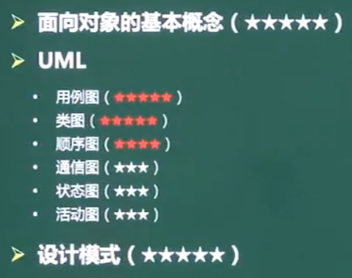

下午两个大题分别在UML和设计模式，共30分。

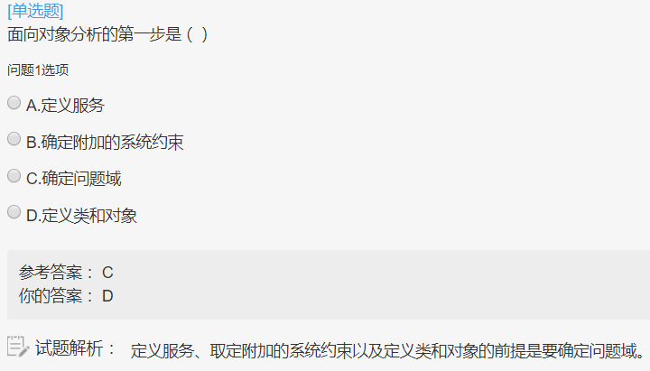

面向对象的基本概念
2020年10月14日
20:18

对象：面向对象中“一切皆对象”，属性（数据） + 方法（操作） + 对象ID
类：实体类、控制类、边界类等；
继承与泛化：复用机制；
封装：隐藏对象的属性和实现细节，仅对外公开接口；
多态：不同对象收到的同样的消息产生不同的结果；
重载：一个类中可以有多个同名、但参数列表不同的方法；
模板类：某种类的模板
类模板：很多模板类
消息和消息通信：消息是异步通信的

面向对象设计的七个原则
1、单一职责原则：设计目的单一的类；比如一个类发生变化，应该有且仅有一个原因；
2、开放-封闭原则：对扩展开放，对修改封闭；
3、里氏替换原则：子类可以替换父类，换句话说：父类能干的，子类也能干；
4、依赖倒置原则：要依赖于抽象，而不是具体实现；针对接口编程，而不是针对具体实现编程；
5、接口隔离原则：使用多个专门的接口比使用单一的总接口要好；
6、组合重用原则：要尽量使用组合，而不是继承关系达到重用目的；
继承的成本很高。子类的实例化，必须先实例化其父类，而释放内存时，要先释放子类才能释放父类。相对于组合来讲，继承的成本太高了。
7、迪米特原则，又称最少知识法则：一个对象应当对其他对象有尽可能少的了解；

设计模式
2020年10月5日
20:26

上午考，占2~4分。

创建型模式 | 工厂方法模式：动态生产对象。  抽象工厂模式：生成一系列相互依赖的对象。  原型模式：克隆或拷贝用来创建对象  单例模式：限制类的只能实例化一个对象。单例单例，对象的实例单单只有一个。  构建器模式
结构型模式 | 适配器模式：将已有类的接口转换成和目标接口兼容。就是转换接口。  桥接模式：抽象与实现分离，并可以独立变化。继承树拆分。  组合模式：组合起来使具有“整体-部分”的树形结构。  装饰（器）模式：动态附加额外的职责。为一个对象添加更多功能，但不使用子类。  外观模式：定义一个高层接口，对子系统提供统一接口。  享元模式  代理模式
行为型模式 | 职责链模式  命令模式  解释器模式：根据文法表示来解释语言中的句子  迭代器模式  中介者模式  备忘录模式  观察者模式：理解成狗仔队。被观察者有动静，观察者们都会收到通知并自动更新。  状态模式  策略模式：多个方案切换。  模板方法模式  访问者模式

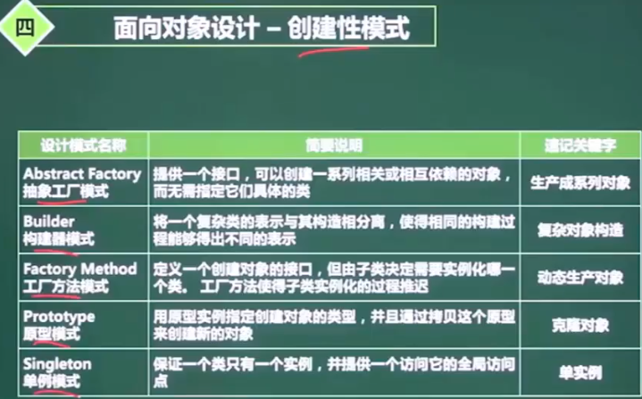

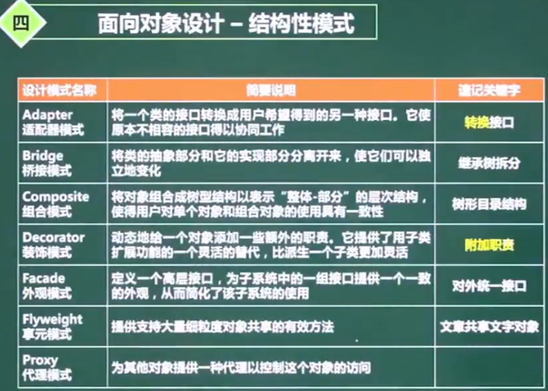

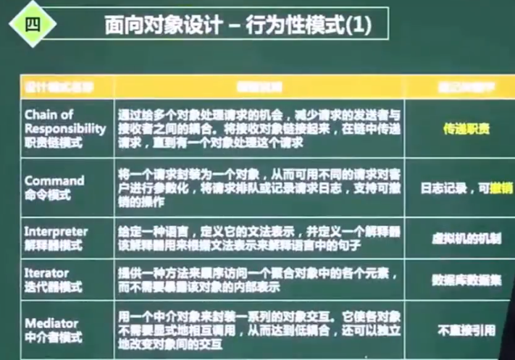
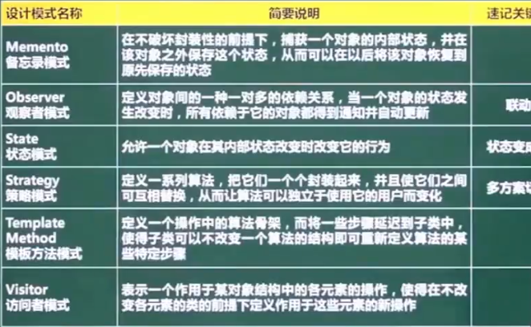

责任链模式（Chain of Responsibility）：通过给多个对象处理请求的机会，减少请求的发送者与接收者之间的耦合。将接收对象链接起来， 在链中传递请求，直到有一个对象处理这个请求。

迭代器模式（Iterator）：提供一种方法来顺序访问一个聚合对象中的各个元素，而不需要暴露该对象的内部表示。

命令模式（Command）：将一个请求封装为一个对象，从而可用不同的请求对客户进行参数化，将请求排队或记录请求日志，支持可撤销的操作。

解释器模式（Interpreter）：给定一种语言，定义它的文法表示，并定义一个解释器，该解释器用来根据文法表示来解释语言中的句子。

关于设计模式：
单例设计模式：保证一个类仅能够生成一个对象；
组合设计模式：表示“部分-整体”的层次结构，并且对部分、整体的使用具有一致性；
装饰设计模式：动态地给一个对象增加一些额外的职责，无需改变类的设计和实现。

观察者设计模式（Observer）：
Subject和Observer分别表示抽象的被观察者和观察者；
一个Subject对象可以对应多个Observer对象；
一个Observer对象只观察一个Subject对象；
一个Subject类可以有多个ConcreteSubject子类；
当Subject的状态发生变化时，Subject将通知它所有的观察者，后者收到通知会查询Subject的状态。
定义对象间的一种一对多的依赖关系，当一个对象的状态发生改变时，所有依赖于它的对象都得到通知并自动更新。

抽象工厂设计模式：意图提供一个创建一系列相关或相互依赖对象的接口, 而无需指定它们具体的类。
使用抽象工厂设计模式的常见情形：
一个系统要独立于其产品的创建、组合和表示时；
一个系统要由多个产品系列中的一个来配置时；
当需要强调一系列相关的产品对象的设计以便进行联合使用时；
当提供一个产品类库, 而只想显示它们的接口而不是实现时。

对于希望使用已经存在的类, 但其接口不符合需求的情形, 应当考虑桥接设计模式。

原型模式：用原型实例指定创建对象的类型，并且通过拷贝这个原型来创建新的对象。

三个特性
2020年10月5日
20:38

继承
继承是父类和子类之间共享数据和方法的机制。
是类之间的一种关系, 在定义和实现一个类的时候, 可以在一个已经存在的类的基础上来进行, 把这个已经存在的类所定义的内容作为自己的内容, 并加入若干新的内容。
在继承关系中, 子类是父类的一个特例, 所以父类对象可以出现的地方, 子类对象也可以出现。
可以有多继承, 但不同的程序设计语言可以有自己的规定。

多态
在收到消息时, 对象要予以响应。不同的对象收到同一消息可以产生完全不同的结果, 这一现象叫做多态(polymorphism)。
在使用多态的时候, 用户可以发送一个通用的消息, 而实现的细节则由接收对象自行决定。这样, 同一消息就可以调用不同的方法。
区别于绑定：
绑定是一个把过程调用和响应调用所需要执行的代码加以结合的过程。
静态绑定：在编译时进行；
动态绑定：在运行时进行；解释：动态绑定是和类的继承以及多态相联系的。在运行过程中, 当一个对象发送消息请求服务时, 要根据接收对象的具体情况将请求的操作与实现的方法进行连接, 即动态绑定。

参数多态：采用参数化模板，通过给出不同类型的参数，使一种结构有多种类型，又叫静态多态，执行速度快，异常少，调用在编译时已经确定。参数多态被称为最纯的多态。

包含多态：多种语言中均存在，常见的就是子类型化，即一个类型是另一个类型的子类型。一般需要做运行时类型检查，属于动态多态。虚函数是引入了派生概念后用来表现基类和派生类的成员函数之间的一种关系。

过载多态：同一个名字在不同的上下文中所代表的含义不同。典型例子：运算符重载和函数重载，属于静态多态。

强制多态：编译程序通过语义操作，强制类型转换，以符合函数或操作符的要求。属于静态多态。

封装

UML
2020年10月5日
21:00

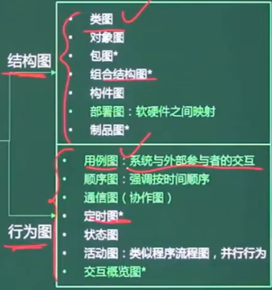

UML类图中类与类之间的关系有六种：依赖、关联、聚合、组合与继承（又叫泛化）、泛化。
依赖：一个事物发生变化影响另一个事物；
泛化：特殊/一般关系
关联：描述了一组链
聚合：整体与部分生命周期相同；部分离开整体后不能用了；
组合：整体与部分生命周期不同；部分离开整体后还可以单独使用；
实现：接口与类之间的关系；

【真题】
将汽车作 为一个系统，当汽车报废后，座位、车窗、发动机都可以再次利用，而音乐系统不可以，因此音乐系统和汽车不是组合关系、而是聚合关系。

依赖是几种关系中最弱的一种关系, 通常, 使用类库就是其中的一种关系。

组合是一种很强的拥有关系，部分和整体的生命周期通常都一样。组合成的新对象完全支配其组成部分，包括它们的创建和销毁等。
一个组合关系的成分对象不能被另一个组合构成的对象共享。
组合关系例如：汽车和车窗、汽车和座椅、汽车和发动机

聚合与组合都表示了整体和部分的关系，但组合的程度比聚合高。

聚合关系中：“部分”对象可以被不同的“整体”对象共享，且部分与整体的生命周期可以不同，甚至有的“部分”可以脱离整体单独存在。

组合和聚合的区别：当整体对象消失时, 部分对象也随之消失, 则属于组合关系；当整体对象消失而部分对象依然可以存在并继续被使用时, 则属于聚合关系。
组合是值的合成；聚合只引用的合成。
组合和聚合的共同点：两者都是关联关系的特殊种类。

这六种关系的表示方式如下图：
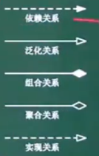

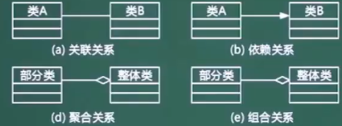

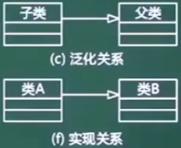

用例图：通过捕获用户需求作出的。
类图：展现了一组对象、接口、协作和它们之间的关系。在面向对象系统的建模中，最常见的就是类图，它给出系统的静态 设计视图。
组件图：展现了一组组件之间的组织和依赖。
通信图：也是一种交互图，它强调收发消息的对象或参与者的结构组织。
部署图：用来对面向对象系统的物理方面建模的方法，展现了运行时处理结点以及其中构件（制品）的配置。
顺序图（又称序列图、时序图）：也是一种交互图，强调消息的时间次序，描述多个对象和一个用例的行为。标志：有生命周期的组件。

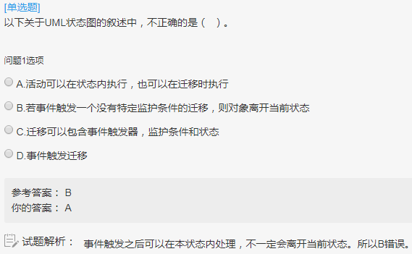

错题总结
2020年10月5日
19:35

面向对象设计原则：
高层模块不应该依赖于底层模块；借用面向对象中的抽象类、接口等一系列机制，可以使得高层模块仅仅和接口耦合，而与实际的底层模块没有直接关联。

抽象不应该依赖于细节，细节可以依赖于抽象。

关于设计模式：
单例设计模式：保证一个类仅能够生成一个对象；
组合设计模式：表示“部分-整体”的层次结构，并且对部分、整体的使用具有一致性；
装饰设计模式：动态地给一个对象增加一些额外的职责，无需改变类的设计和实现。

观察者设计模式中：
一个subject类可以有多个concretesubject子类；
一个subject对象可以对应多个observer对象；

用例和类：
用例描述业务场景或事件，是用例图的主要结构元素，用例图用来描述系统与外部系统以及用户之间的交互视图。
类是共享相同属性和行为的对象集合，是类图的主要组成元素，类图是系统静态对象结构的图形描述。抽象用例通过组合几个用例公共的步骤降低用例之间的冗余，抽象类是包含一种或多种抽象方法的类，它本身不需要构造实例。

UML用5个系统视图描述系统的组织结构，包括系统分解的组成部分，以及他们的关联性、交互机制和指导原则等提供系统设计的信息。
用例视图是最基本的需求分析模型。
逻辑视图表示了设计模型中在架构方面具有重要意义的部分，即类、子系统、包和用例实现的子集。
进程视图使可执行线程和进程作为活动类的建模。
实现视图对组成基于系统的物理代码的文件和组件进行建模。
部署视图把组件部署到一组物理节点上，表示软件到硬件的映射和分布结构。

